

USER MANUAL

CONTENTS
I. 메인 페이지 4
1. 내 정보 4
2. 대량메일 서비스 현황 6
3. Push 서비스 현황 6
4. SMS 서비스 현황 6
II. 알림발송 7
1. 발송 및 관리 7
1) 대량메일 발송 7
2) 대량메일 + Push 발송 9
3) Push 발송 10
4) Push → SMS 발송(수정) 11
5) 발송건 보관함 12
2. 설문작성 및 관리 13
1) 설문 작성 13
2) 설문 보관함 13
3. 발송스케줄 15
1) 월간 발송 스케줄 15
2) 주간 발송 스케줄 16
4. 메일 템플릿 17
1) 메일 템플릿 목록 17
2) 메일 템플릿 작성 17
5. 치환문자 18
1) 치환문자 목록 18
6. 발송결과 및 통계 18
1) 발송결과 및 통계 18
2) 설문 메일 통계 19
3) 설문 PUSH 통계 19
4) 메일 수신거부자 관리 19
III. 수신그룹 20
1. 수신그룹 관리 20
1) 수신그룹 목록 20
2. 수신그룹 생성 21
1) 직접 입력 21
2) 엑셀파일 불러오기 22
IV. 내정보 23
1. 공지사항 23
2. 이용내역 23
3. 월별발송통계 24
4. 일별발송통계 24
5. 회원정보변경 25

- 메인 페이지
- 내 정보
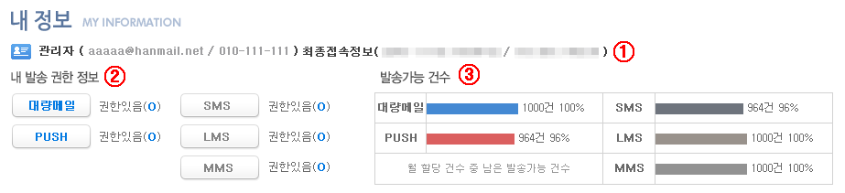
- 사용자 기본정보와 최종접속정보가 표시됩니다. 기본정보는 발송 시 발신자 정보로 사용되며 수정은 내정보 > 회원정보변경 에서 하실 수 있습니다. 최종접속정보에는 접속 시간과 IP가 표시됩니다.
- 발송 가능한 발송 항목 표시.
기본적으로 대량메일과, PUSH는 모든 사용자에게 권한이 배정되며,
SMS는 권한이 있는 사용자만 사용이 가능합니다.
- 각 발송항목별 현재 월의 발송 잔여건수
- 새로운 월이 시작되어도 지난 달의 잔여 건수는 이월되지 않음
위부서별 할당기준(월간) | 구분 | 대량메일 | Push | SMS | 비고
위부서별 할당기준(월간) | 본부부서 | 10,000건 | 10,000건 | 1,000건 | SMS는 App설치 확대를 통해 할당 기준을 년차적으로 점차 줄여나갈 예정임.  SMS 개별 과금을 원할경우, 권한 승급 가능.
위부서별 할당기준(월간) | 학사운영실 | 10,000건 | 10,000건 | 1,000건
위부서별 할당기준(월간) | 학과사무실 | 10,000건 | 10,000건 | 권한없음
위부서별 할당기준(월간) | 기타부서 | 1,000건 | 1,000건 | 권한없음
- 무분별한 발송이 이루어지지 않도록 협조 바랍니다.
- 또한, 발송잔여 건수가 없으면, 해당 발송건은 발송이 되지 않습니다.
즉, Push → SMS 발송시 수신대상이 100명이면, PUSH와 SMS 모두 100건 이상의 발송 쿼터가 있어야만 발송이 가능하며, 발송 완료 후 type별로 발송건수가 차감이 됩니다.

- 대량메일 서비스 현황
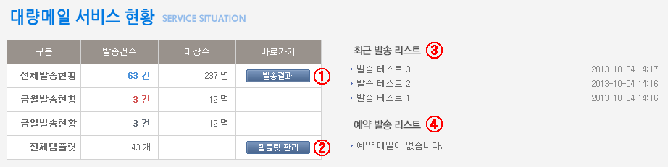
- 발송건에 대한 발송결과 및 통계 페이지로 이동.
- 메일 작성 시 사용되는 메일 템플릿 목록 페이지로 이동.
- 최근 발송한 메일 목록.
- 예약 발송한 메일 목록.
- Push 서비스 현황
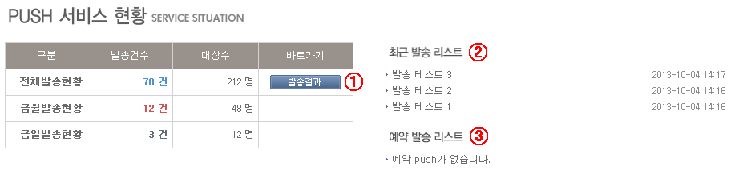
- 발송건에 대한 발송결과 및 통계 페이지로 이동.
- 최근 발송된 Push 목록.
- 예약 발송된 Push 목록.
- SMS 서비스 현황
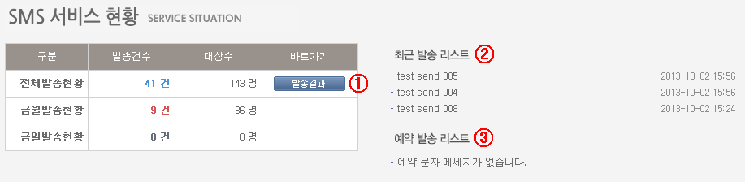
- 발송건에 대한 발송결과 및 통계 페이지로 이동.
- 최근 발송된 문자메시지 목록.
- 예약 발송된 문자메시지 목록.
- 알림발송
- 발송 및 관리
- 대량메일 발송
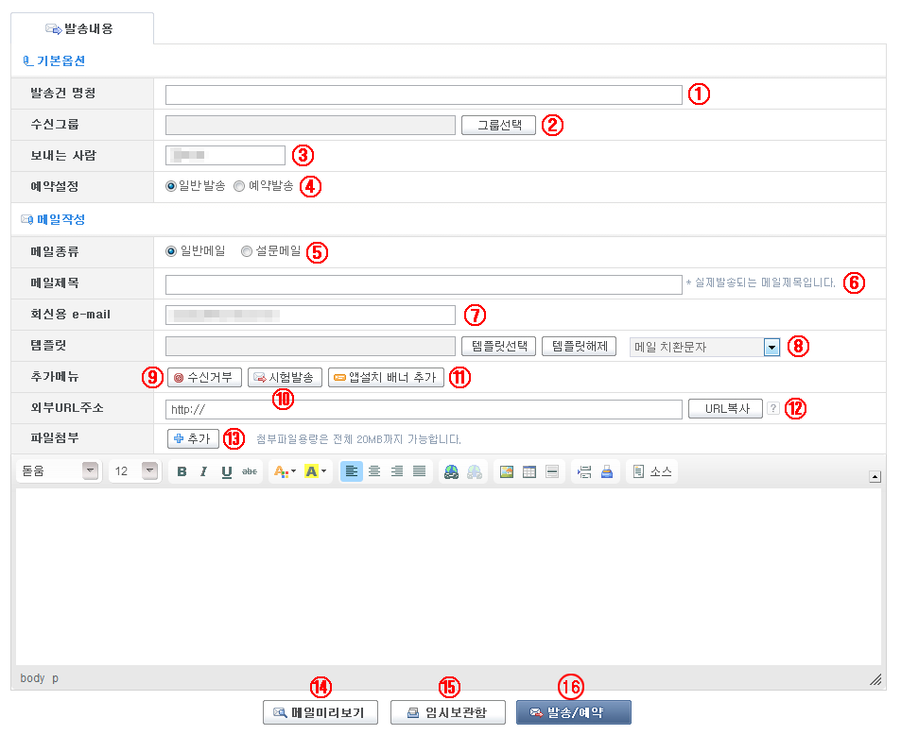
- 발송 목록에서 보여지는 제목.
- 수신 그룹 선택. 알림발송을 위해서는 수신그룹을 미리 만들어 두어야 합니다. 수신그룹 생성은 [수신그룹 > 수신그룹 생성] 에서 하면 됩니다.
- 메일 발신 시 수신자에게 보여지는 발송자명.
- 발송 시기를 선택. 예약발송을 선택하면 예약 일시를 설정하는 메뉴가 나오는데 여기에서 발송하고자 하는 일시를 설정합니다.
- 메일 유형을 선택. 설문 메일을 보내기 위해서는 [알림발송 > 설문작성 및 관리 > 설문메일작성] 에서 밀 설문 문항을 만들어 두어야 합니다.
- 메일 제목: 기본설정은 발송 건 명칭과 동일하게 입력됩니다.
- 수신자에게 표시될 발신자 이메일 주소.
- 미리 설정되어있는 치환문자를 현재 메일에 적용하고자 할 때 사용.
치환문자를 사용하려면 수신그룹에서 각 사용자 별로 다르게 보내야 하는 내용을 ETC1_1 ~ ETC1_10 항목에 입력하거나 [수신그룹생성 > 엑셀파일 불러오기] 에서 엑셀파일을 이용한 수신그룹 생성 기능을 사용하여 한꺼번에 입력할 수 있습니다.
치환문자의 종류를 선택하면 메일 발송 시 수신그룹의 정보를 불러와 문장을 치환하여 발송하게 됩니다.
엑셀파일의 형식은 [수신그룹생성 > 엑셀파일 불러오기]의 설명과 샘플파일을 참고하시기 바랍니다.
- 메일 본문에 수신거부에 관한 문구를 삽입하고자 할 때.
- 수신그룹과 별개로 시험발송을 하고자 할 때.
- ios와 안드로이드 앱 설치 링크 배너를 본문에 추가합니다.
- 외부 URL 을 본문에 삽입할 때 사용.
- 첨부파일 추가.
- 메일 미리 보기.
- 발송건 임시 저장.
- 대량 메일을 발송하거나 발송 예약을 합니다.

- 대량메일 + Push 발송
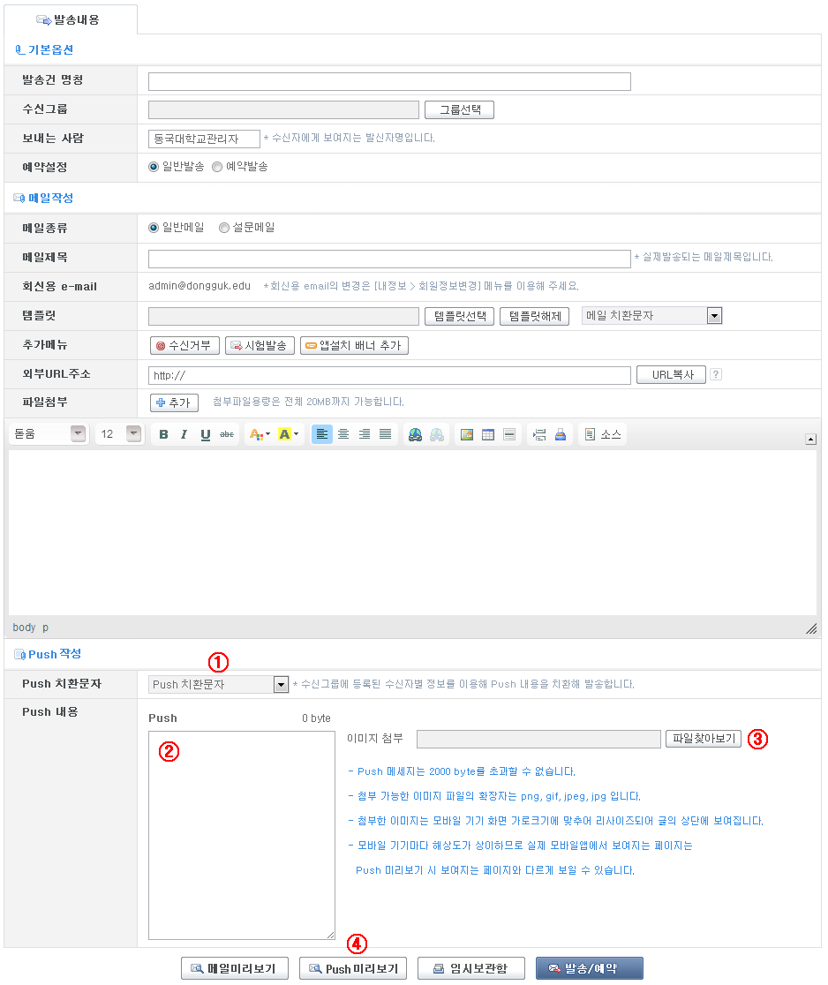
- 수신그룹에서 입력한 값(ETC1_1~10, ETC2)으로 사용자에게 보내질 내용을 각각 치환하여 발송할 수 있습니다.
- 모바일 앱에서 보여질 Push 내용을 입력.
- Push 게시물에 이미지를 추가할 경우 선택.
- Push 미리 보기. 모바일 기기의 해상도가 상이하므로 모바일 앱에서와는 다르게 보일 수 있습니다.

- Push 발송
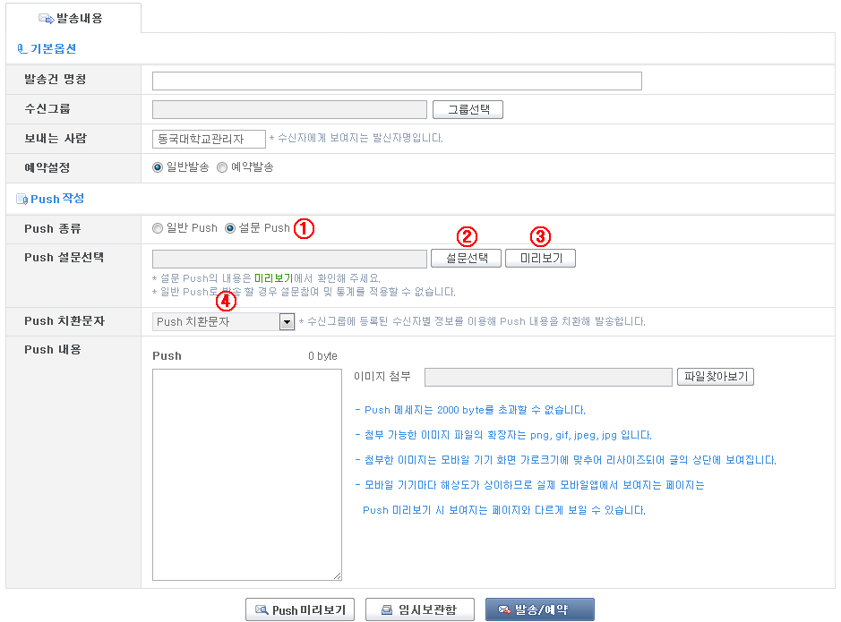
- push 발송 형태를 선택합니다. 설문 Push를 선택하여 발송하면 수신자는 모바일 앱에서 설문에 참여할 수 있습니다.
- 설문을 선택합니다. 설문 내용은 [알림발송 > 설문 작성 및 관리]에서 작성합니다.
- 설문 내용을 미리보기로 확인합니다.
- Push 내용에 치환문자를 넣기 위해서는 수신그룹의 각 수신자 정보에 치환문자에 사용될 정보가 입력되어 있어야 합니다. 발송 시 치환문자의 코드 값이 수신그룹에 저장된 정보로 치환되어 발송됩니다.

- Push → SMS 발송(수정)
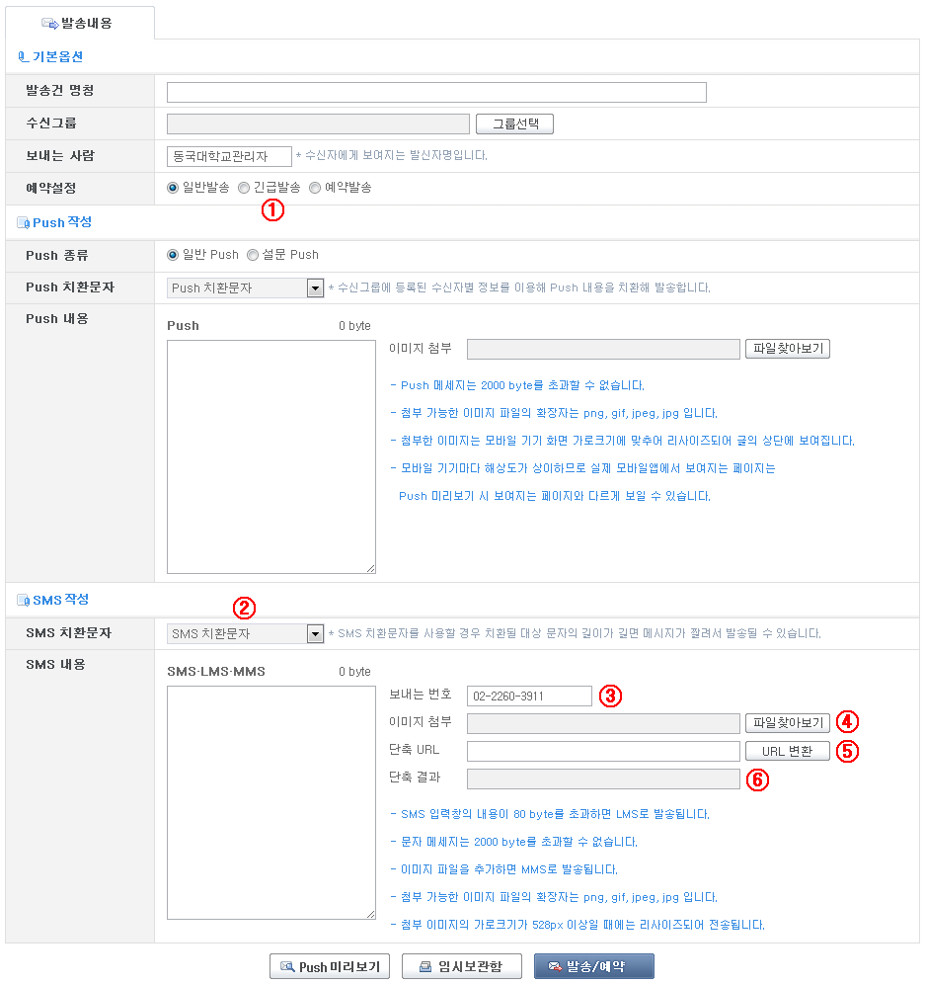
- 문자 메시지의 경우 80 byte가 넘으면 발송이 되지 않습니다.
- Push → SMS 발송 시 긴급 발송을 선택하면 일반 발송 시 Push 전송 후 SMS가 발송되는 시간 간격보다 짧은 대기 시간 후 SMS가 발송되게 됩니다. 긴급한 알림을 발송 시 이용합니다. (일반발송 : 60분후, 긴급발송 : 5분후, 대기 시간은 관리자 설정에 따릅니다)
- 문자 메시지 발송 시 치환문자를 사용할 때 사용합니다. 사용법은 Push 치환문자와 같습니다. 치환문자를 사용할 때 치환될 문자가 길면 문자 메시지의 일부가 잘려서 발송될 수 있으니 길이를 조절하시기 바랍니다.
- 발송자 전화번호.
- 이미지를 첨부하면 MMS로 발송됩니다. MMS 발송권한이 있는 사용자만 발송이 가능합니다.
- SMS에 단축 URL을 삽입할 경우 URL을 입력하고 ‘URL 변환’ 버튼을 누르면 ⑥위치에 변환된 단축 URL이 출력되는데 이를 복사하여 작성란에 붙여 넣습니다.
긴 URL(서브페이지 주소 포함)을 짧은 URL로 변경시켜주는 서비스입니다.

- 발송건 보관함
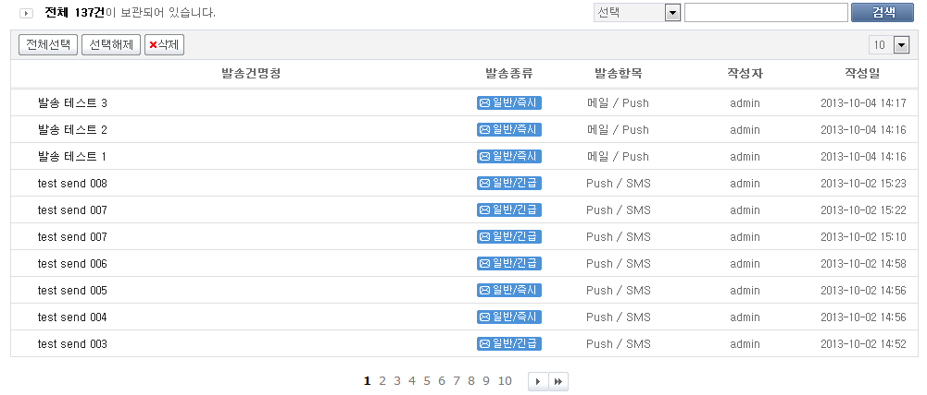
- 발송, 예약, 임시 저장한 발송건을 보여줍니다.
- 발송건에 대한 삭제는 예약 발송건 중 발송하지 않은 항목만 삭제가 가능합니다. (해당 건에는 체크박스 표시가 나타납니다.)

- 설문작성 및 관리
- 설문 작성
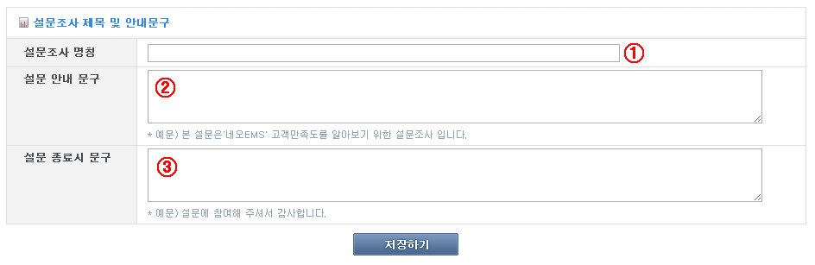
- 기존 메일만 사용하던 기능을 PUSH까지 확대 적용한 기능입니다
- 설문보관함에 표시될 명칭
- 설문 메일에서는 수신자의 메일 본문에서 설문 참여 링크 상단에 나타나며 설문 Push의 경우에는 모바일 앱에서 Push 메시지를 열었을 때 본문에 나타날 내용입니다.
- 설문 문항이 끝난 하단에 보여질 문구입니다.

- 설문 보관함
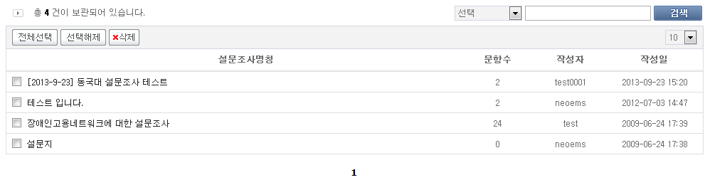
- 작성된 설문 목록. 각 항목을 클릭하면 다음 페이지로 이동합니다.

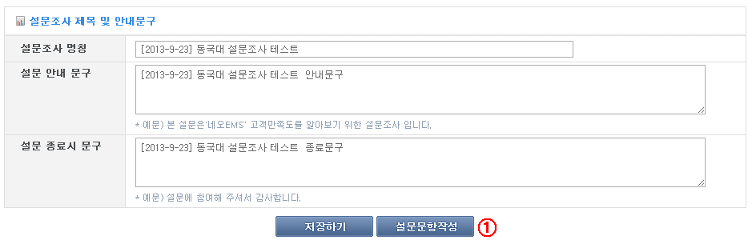
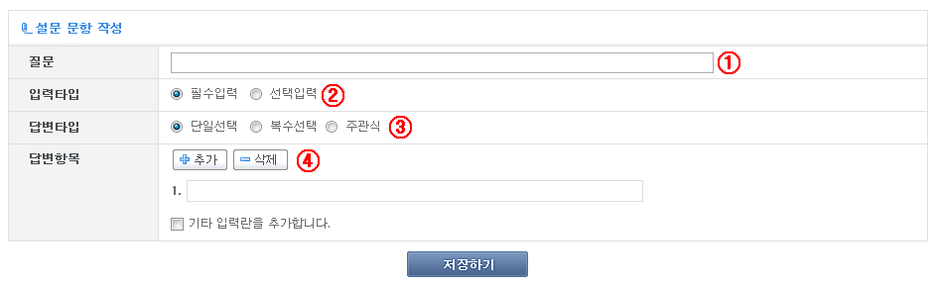
설문조사명칭, 안내문구, 종료문구를 수정하거나 확인하고 설문문항작성 버튼을 클릭하면 설문
문항 작성 페이지로 이동합니다.

- 질문.
- 필수 입력 또는 선택 입력.
- 답변 타입 선택.
- 답변 항목 추가 삭제.

- 발송스케줄
- 월간 발송 스케줄
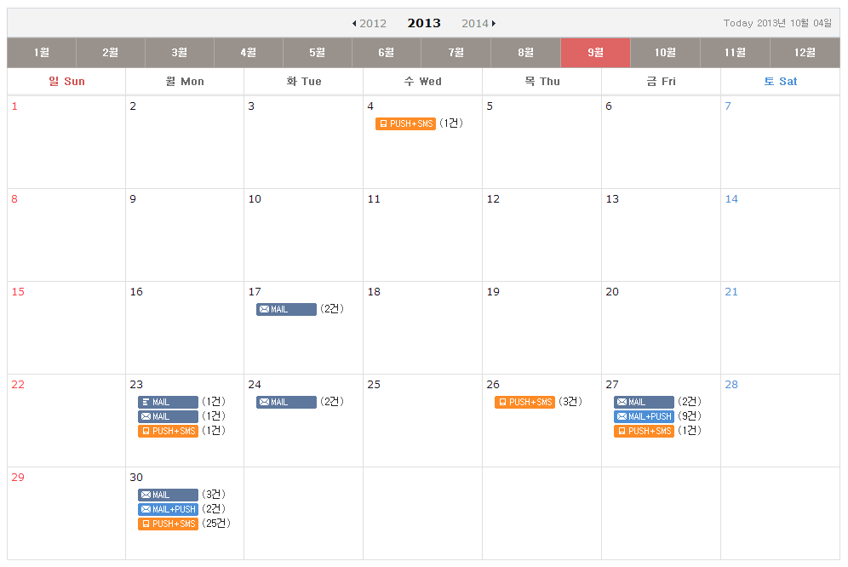
- 월별 항목별 발송항목 건수.
- 각 발송건수를 클릭하면 발송건 리스트를 확인할 수 있습니다.

- 주간 발송 스케줄
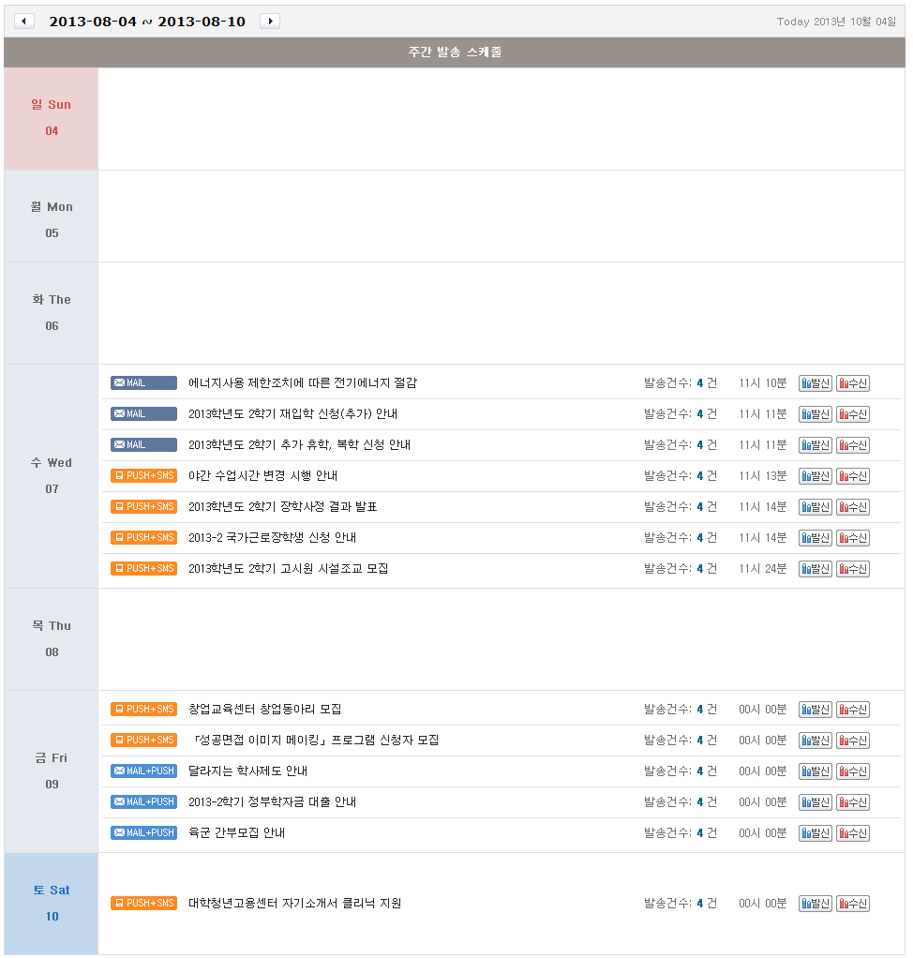
- 주간 별 항목별 발송항목 건수.

- 메일 템플릿
- 메일 템플릿 목록
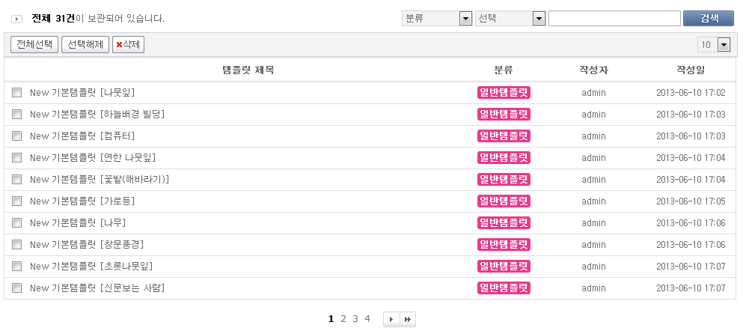
- 메일 작성에 사용되는 템플릿 목록.
- 제목을 클릭하면 템플릿 내용을 확인하거나 수정 저장할 수 있습니다.
- 메일 템플릿 작성
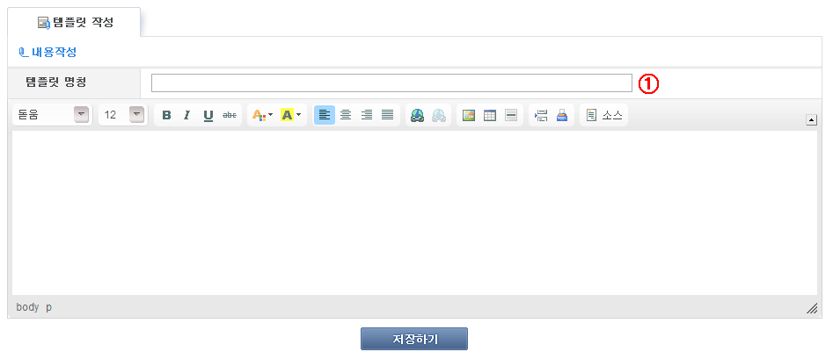
- 메일 템플릿을 작성합니다.
- ① 템플릿 목록에 표시될 명칭.

- 치환문자
- 치환문자 목록
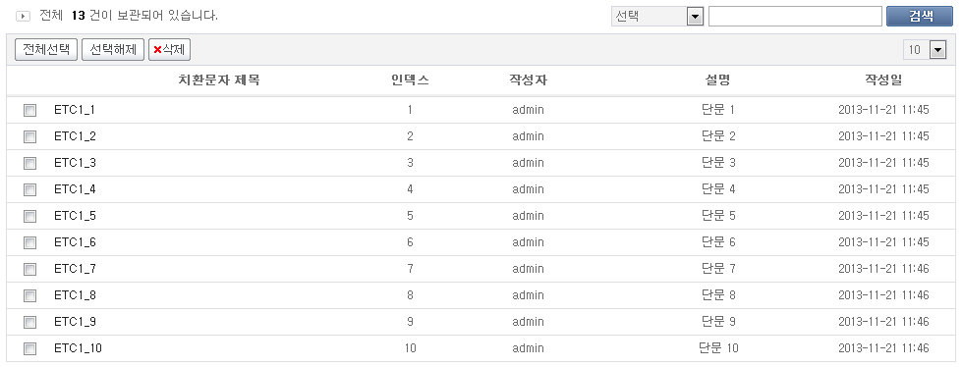
- 기본 설정되어 있는 치환문자 목록을 확인합니다.

- 발송결과 및 통계
- 발송결과 및 통계
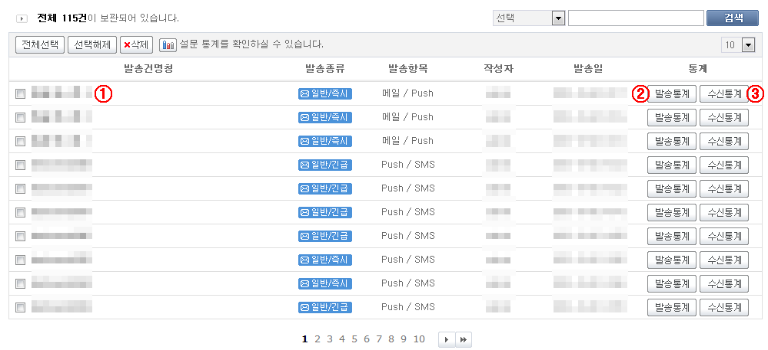
- Push와 문자메시지에 대해서는 발송통계와 수신통계가 같은 내용을 보여주며 메일에 대해서는 보다 자세한 각각의 통계를 보여줍니다.
- 발송건 명칭을 클릭하면 해당 발송건의 작성된 정보를 보여줍니다.
- 발송통계를 보여줍니다.
- 수신통계를 보여줍니다.

- 설문 메일 통계
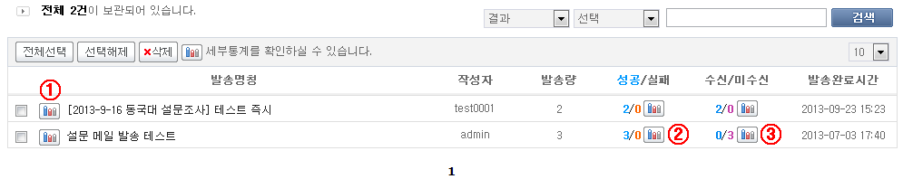
- 설문 통계 페이지로 이동.
- 발송 통계 페이지로 이동.
- 수신통계 페이지로 이동.

- 설문 PUSH 통계
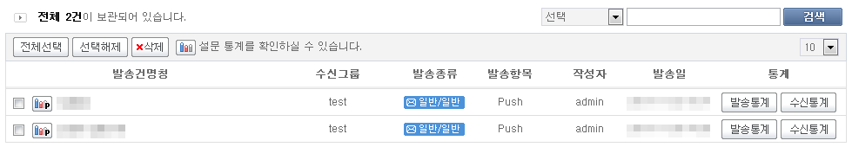
- 발송건에 대한 통계 페이지와 유사.
- 발송건 명칭 좌측의 아이콘을 클릭하면 설문 통계 페이지로 이동합니다.

- 메일 수신거부자 관리
- 메일 발송 시 수신거부 문구를 첨부하여 발송한 경우에 대한 수신거부자 목록.

- 수신그룹
- 수신그룹 관리
- 수신그룹 목록
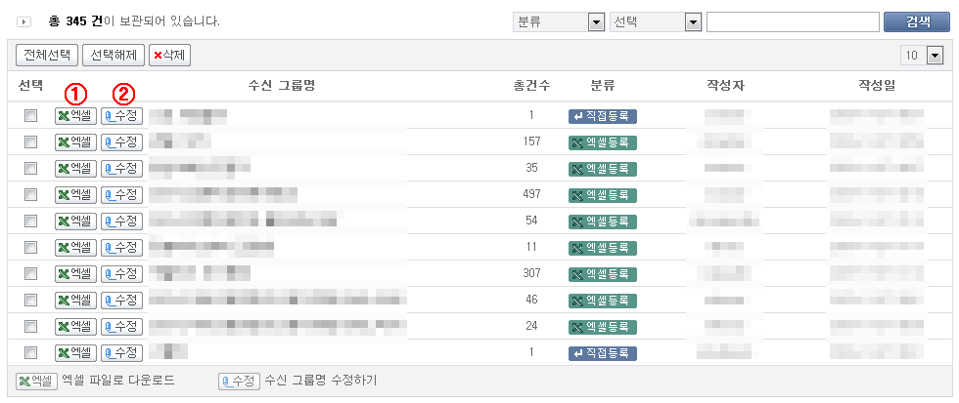
- 수신 그룹명을 클릭하면 수신그룹의 수신 대상들에 대한 수정이나 추가를 할 수 있습니다.
- 수신 그룹명을 클릭하면 해당 수신그룹의 목록을 확인하거나 추가, 삭제 할 수 있습니다.
- 수신그룹 상세 페이지에서 PUSH와 SMS에 대한 대상 건수는 시스템 과부하를 방지하기 위해 100건 이하에 대해서만 제공되니 양해 바랍니다.
- 수신그룹의 push 대상자 확인 및 관리를 통해 보다 많은 사용자가 동알이 앱을 설치할 수 있도록 협조바랍니다.
- 수신 그룹을 엑셀파일로 다운로드.
- 수신 그룹명 수정.

- 수신그룹 생성
- 직접 입력
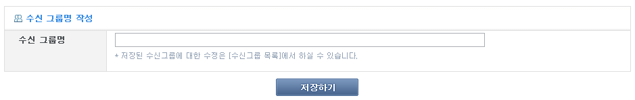
- 수신그룹 명을 입력하고 저장하면 아래의 수신자 입력 페이지로 이동합니다.
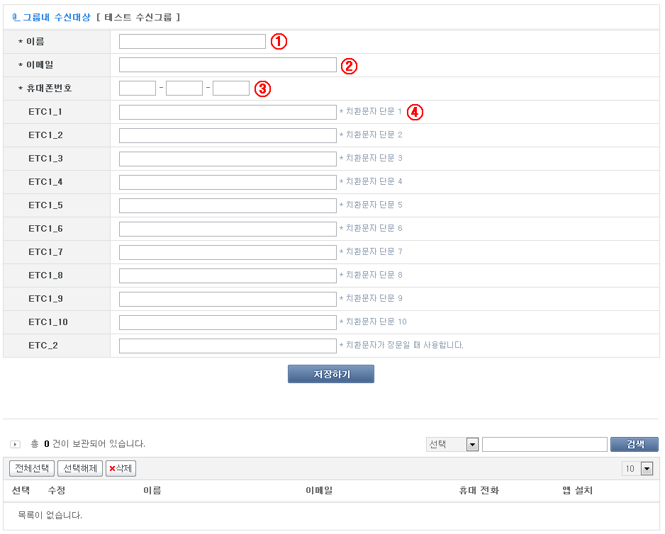
- 수신자명을 입력.
- 수신자의 email을 입력. (email 혹은 전화번호 중 1개만 입력 가능)
- 수신자의 휴대전화 번호를 입력. (email 혹은 전화번호 중 1개만 입력 가능)
- 메일 발송 시 사용할 수신자 별 치환 문자를 입력합니다.
- 엑셀파일 불러오기
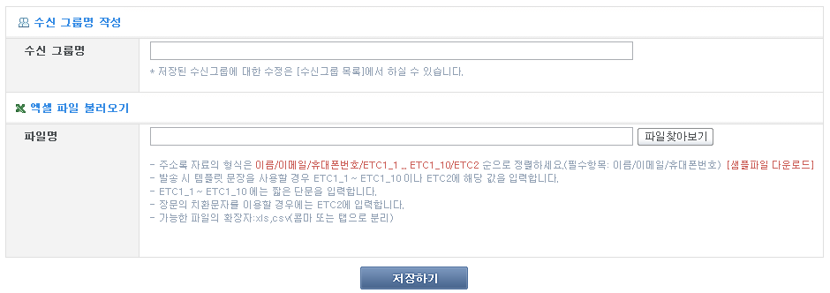
- 수신그룹의 수신자를 엑셀파일을 이용해 입력.
- 수신그룹 명을 입력한 뒤 입력하고자 하는 정보가 담긴 엑셀 파일을 찾아 등록하고 저장.
- 엑셀파일의 형식은 [샘플파일 다운로드]를 참조하시기 바랍니다.
- 파일에서 ETC1_1 ~ ETC1_10과 ETC2는 치환문자 입력에 사용됩니다.

- 내정보
- 공지사항
- 공지사항을 보여줍니다.

- 이용내역
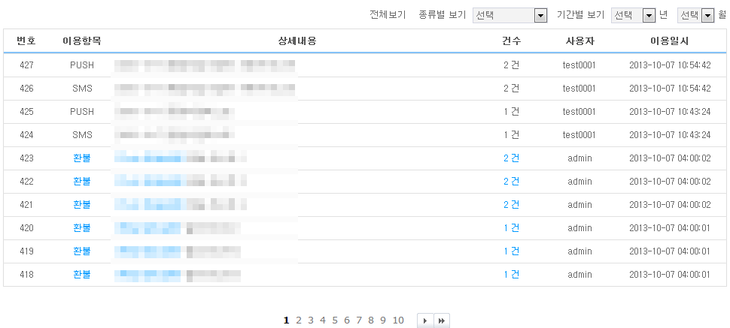
- 발송 및 환불 내역을 보여줍니다.
- 환불은 발송 실패의 경우 발송 후 3일 뒤 발송 실패에 대한 건수를 사용자에게 반환합니다.

- 월별발송통계
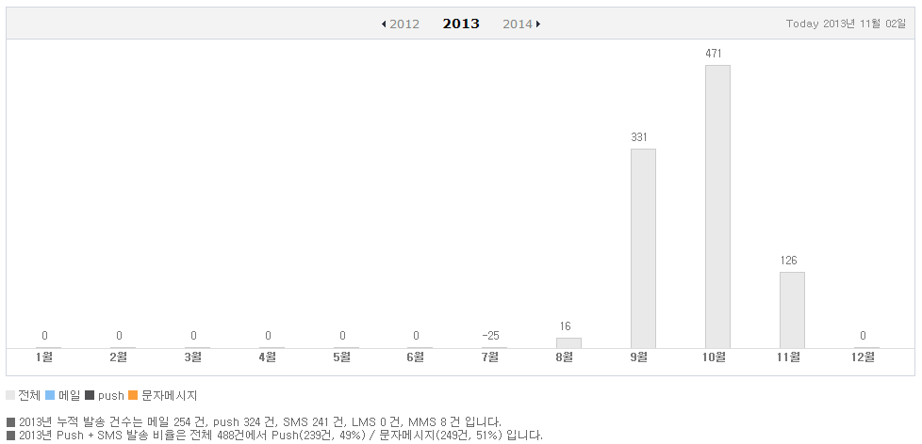
- 월별 발송 건수를 보여줍니다.
- 발송 실패 건수에 대한 반환은 발송 3일 후 이루어지므로 도표에서 그 달의 발송건수보다 발송실패에 대한 건수 반환 건수가 많으면 '-'로 표시될 수 있습니다.

- 일별발송통계
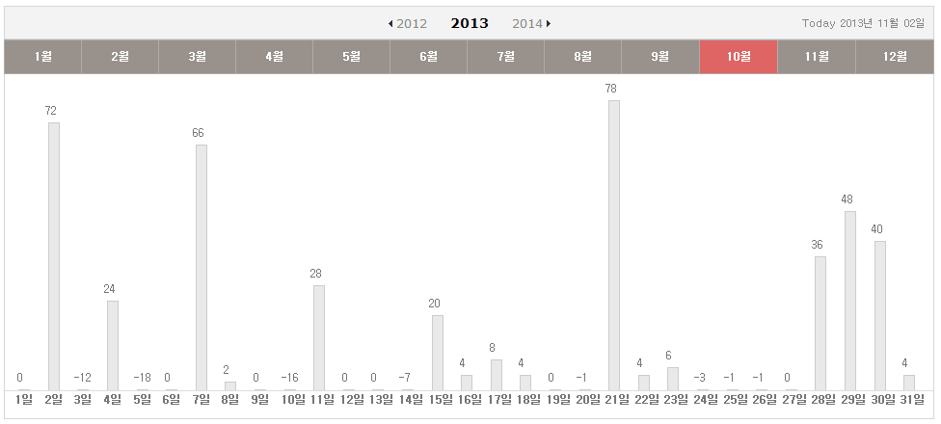
- 일별 발송건수를 보여줍니다.
- 발송 실패 건수에 대한 반환은 발송 3일 후 이루어지므로 도표에서 그 날의 발송건수보다 발송실패에 대한 건수 반환 건수가 많으면 '-'로 표시될 수 있습니다.

- 회원정보변경
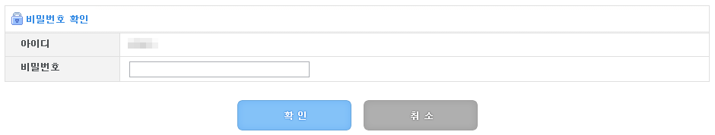
- 보안을 위해 사용자의 로그인 비밀번호를 확인합니다.
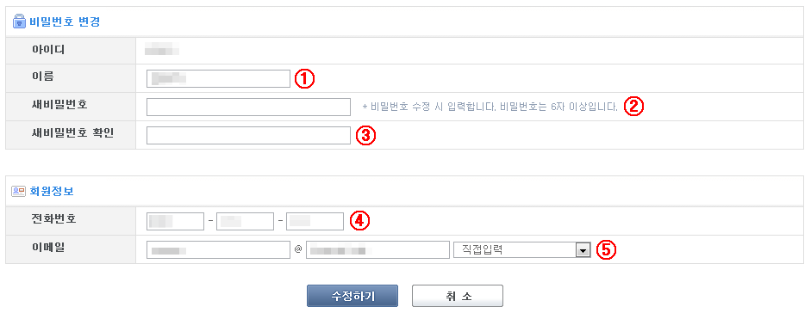
- 메일 발송 시 발신자명에 사용되는 사용자명.
- 비밀번호 수정 시 입력.
- 비밀번호 수정 시 입력 확인.
- 문자 메시지 발송 시 사용되는 발송자 전화번호.
- 메일 발송 시 사용되는 발신자 이메일 주소.
- 반드시 학교메일만 설정이 가능합니다.

문의 : (서울캠퍼스)02-2260-3909, (경주캠퍼스)054-770-2481

